**TUGAS JURNAL**

**KONSTRUKSI PERANGKAT LUNAK**

**Pertemuan 13**

**CLEAN CODE**



**Disusun Oleh :**

**Andera Singgih Pratama / 2211104007**

**SE-06-01**

**Asisten Praktikum:**

**Naufal El Kamil Aditya Pratama Rahman**

**Imelda**

**Dosen Pengampu :**

**Yudha Islami Sulistya, S.Kom., M.Cs.**

**PROGRAM STUDI S1 REKAYASA PERANGKAT LUNAK**

**FAKULTAS INFORMATIKA**

**TELKOM UNIVERSITY PURWOKERTO**

**2025**

**TUGAS JURNAL**

1. **MEMBUAT PROJECT MODUL** 
   1. **Copy salah satu folder tugas jurnal yang dimiliki sebelumnya (dari modul 2 sampai modul 13), kemudian rename folder hasil copy-paste tersebut dengan modul14_NIM (coba pilih tugas pendahuluan yang paling sederhana)**
   2. **Misalnya menggunakan Visual Studio, bukalah project/folder yang di-copy sebelumnya.**

**SAYA MEMILIH TUGAS PENDAHULUAN YANG TP 14**

1. **Screenshoot Hasil Run**

**Sebelum Refactoring**

**Setelah Refactoring (Standar C# .NET)**

1. **Source Code: Sebelum dan Sesudah Refactoring**

**Sebelum Refactoring**

**Aljabar.cs**

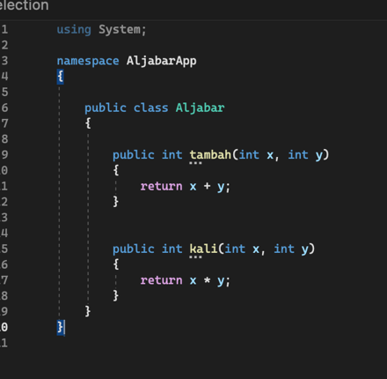

**Program.cs:**

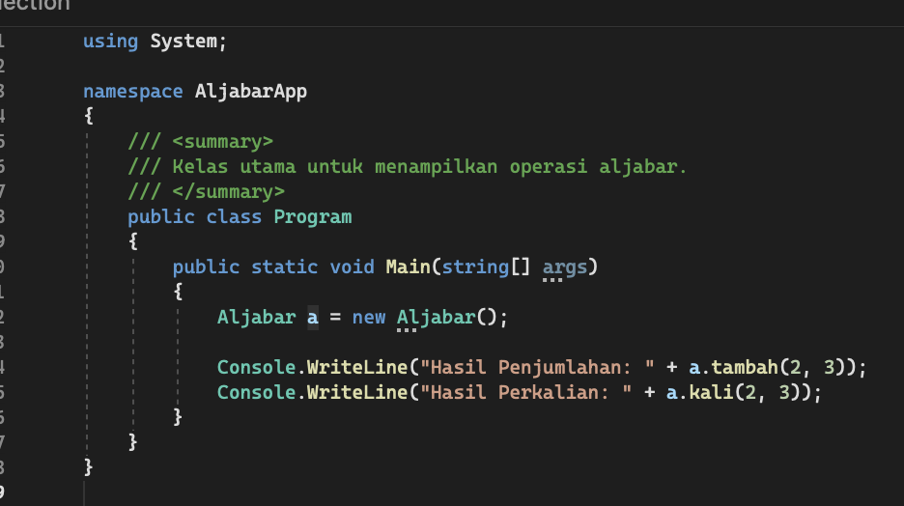

**Setelah Refactoring (Standar C# .NET)**

**Aljabar.cs**

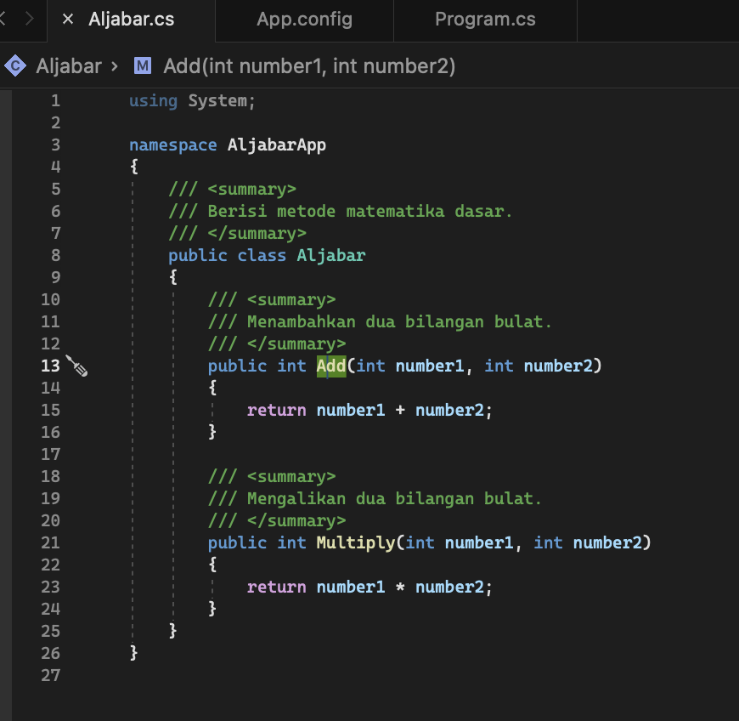

**Program.cs**

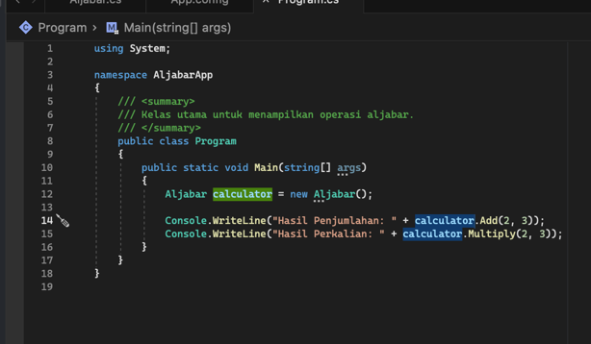

**penjelasan:**

Pada Jurnal Modul 14 ini, saya melakukan proses refactoring terhadap kode program

C# sederhana yang sebelumnya telah dibuat pada modul sebelumnya. Refactoring dilakukan dengan mengacu pada standar penulisan kode .NET agar kode lebih rapi, mudah dibaca, dan sesuai praktik terbaik. Langkah pertama yang saya lakukan adalah memperbaiki naming convention pada variabel, method, dan objek. Misalnya, method tambah diubah menjadi Add, dan kali menjadi Multiply, agar sesuai dengan penamaan PascalCase yang umum digunakan dalam bahasa C#. Selain itu, variabel lokal seperti x dan y diganti menjadi number1 dan number2 agar lebih deskriptif dan mudah dipahami.

Saya juga menata kembali white space dan indentation pada setiap baris kode agar struktur kode terlihat lebih teratur, menggunakan indentasi 4 spasi sesuai standar. Komentar dalam format XML (///) ditambahkan pada class dan setiap method untuk memberikan penjelasan mengenai fungsionalitasnya, sehingga dokumentasi kode menjadi lebih lengkap. Terakhir, saya melakukan uji coba run program sebelum dan sesudah refactoring, dan memastikan bahwa program tetap berjalan sesuai fungsinya, yaitu menampilkan hasil penjumlahan dan perkalian dua bilangan. Melalui refactoring ini, kualitas kode menjadi lebih baik dan lebih mudah untuk dikembangkan di masa mendatang.